§1 新考法总纲：陌生物质推断与判据链
主线：第四轮元素化学的标志性变化——从「默写元素性质」转向「推陌生物质」。元素知识是基础，判据链才是核心。（相关知识点见 元素推断。）

1.1 旧考法 vs 新考法
维度 | 旧考法 | 新考法（2025 初赛明确信号）
考什么 | 写 Fe³⁺+SCN⁻ 的现象和方程式 | 给陌生物质 X 的结构图+晶胞参数+磁性数据 → 推组成+结构类型+化学性质
数据形式 | 直接给元素名/分子式 | 给颜色/磁性/结构数据/反应性/热力学数据
解题策略 | 回忆该元素的所有性质 | 判据链逐层筛选
典型情境 | 「写出 X 与 Y 的反应」 | 「某绿色晶体 A 加热分解…确定 A 的结构」

1.2 判据链（本讲核心方法）
第四轮元素题最怕「想到哪写到哪」。所有陌生体系都往同一条链上回收：
- 材料/题干线索
- 物理性质：颜色 / 挥发性 / 熔点 / 磁性
- 结构线索：配位数 / 多面体 / 桥联方式 / 晶型
- 电子与价态：d电子数 / 常见氧化态 / 电子缺陷 / 成键类型
- 热力学与稳定性：HSAB / 晶格能 / 水解趋势 / 歧化倾向
- 方程式与结论
值得注意（新考法）：第四轮元素题不再主要考「背了多少」，而是考「能不能推」。传统元素知识（记方程、背颜色）已大幅压缩；新考法给的是陌生物质的结构图、晶胞、磁性数据，要求你反推组成与性质。背再熟，遇到没见过的体系依然需要判据链支撑。
值得注意（判据链取代现象表）：元素题的核心不是现象表，而是判据链。只说「更稳定」而不说为什么 = 只会定性不会串判据。必须强制写出「结构线索 → 氧化态/成键 → 热力学或配位稳定性」三步链——这正是过程分的来源，也是陌生体系题唯一的抓手。
新考法 vs 旧考法的判据链对比
环节 | 传统考法（由记忆到套用） | 新考法（由结构到热力学判据）
① | 零散元素性质与现象 | 陌生物质磁性 / 晶体结构
② | 死记硬背 | 确定氧化态与成键模式
③ | 直接套用经验规律 | 引用热力学 / HSAB 判据
④ | 默写化学方程式 | 严谨预测性质与反应路径
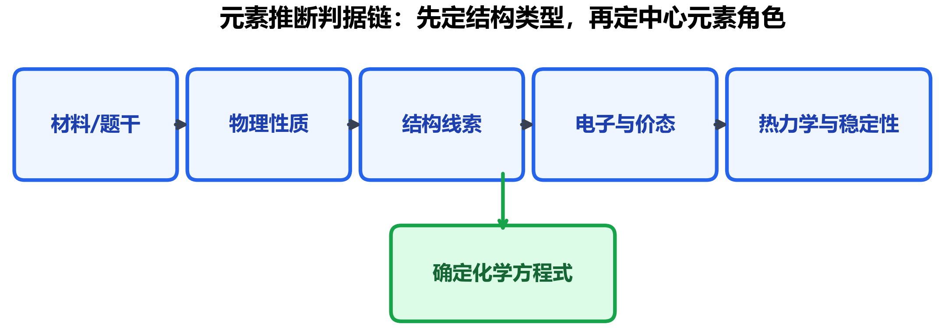 > 图 9-1：元素推断判据链流程图：先定结构类型，再定中心元素角色

§2 跨族元素对比深化
主线：对角线规则与惰性对效应是「跨族反常」的两大解释框架。它们的共同根源是离子的电荷/半径比（离子势）与 $ns^{2}$ 电子的稳定性。（相关知识点见 对角线规则。）

2.1 对角线规则：离子势 $ϕ=Z/r$ 的相似性
经典对角线：Li–Mg、Be–Al、B–Si。
传统说法是「性质巧合相似」；竞赛语言则给出量化解释——离子势 $ϕ=Z/r$ 相似：
元素对 | 离子 | $r$ (pm) | $Z$​ | $ϕ=Z/r$​ | 共性表现
Li | Li⁺ | 76 | 1 | 0.0132 | Li₂CO₃ 加热分解为 Li₂O + CO₂（同 MgCO₃）
Mg | Mg²⁺ | 72 | 2 | 0.0278 | —
Be | Be²⁺ | 45 | 2 | 0.0444 | Be(OH)₂ 两性（同 Al(OH)₃）
Al | Al³⁺ | 53.5 | 3 | 0.0561 | —
B | B³⁺ | 27 | 3 | 0.111 | 含氧酸均弱酸，均能形成挥发性氢化物
Si | Si⁴⁺ | 40 | 4 | 0.100 | —
竞赛应用——反常性质解释：Li 的异常在于 Li₂CO₃ 加热分解（Li₂CO₃ →△→ Li₂O + CO₂），而 Na₂CO₃、K₂CO₃ 不分解——根源是 Li⁺ 离子势大、极化能力强，使 CO₃²⁻ 中 C–O 键极化而促进分解，这与 MgCO₃ 分解同理。Be 的两性则表现为 Be(OH)₂ 与 Al(OH)₃ 都是两性氢氧化物，源于 Be²⁺ 与 Al³⁺ 的 $ϕ$ 接近。此外还有拓展的二次对角线：Zn²⁺ 与 Mg²⁺ 相似（Zn(OH)₂、Mg(OH)₂ 均难溶），竞赛可能考查第二周期与第三周期的相似性。

2.2 惰性对效应：热力学三要素
现象：第 13-15 族重元素（Tl、Pb、Bi）的 $ns^{2}$ 电子对不参与成键，常见氧化态比族价低 2（Tl⁺、Pb²⁺、Bi³⁺）。
热力学根源（三个能量因素净结果）： 1. $ns^{2}$ 电离能随周期增大——6s² 的 IE 显著偏高，失去 p 电子比失去 s 电子更容易；
- $M^{n+}$ 的晶格能/溶剂化能随周期增大而降低——离子半径增大，晶格能补偿减弱；
- 重元素 $ns^{2}$ 受相对论效应影响——6s 轨道收缩 → s 电子更稳定。
三因素叠加 → 低氧化态（保留 s²）被稳定，高氧化态（失去 s²）不稳定。
元素 | 常见氧化态 | 惰性对表现
Tl | +1（主要）、+3（强氧化性） | $E^{θ}(Tl^{3+}/Tl^{+})=+1.26 V$，强氧化剂
Pb | +2（主要）、+4（强氧化性） | PbO₂ 强氧化剂，Pb⁴⁺ 在水中不存在
Bi | +3（主要）、+5（强氧化性） | NaBiO₃ 强氧化剂（鉴定 Mn²⁺ 试剂）
典型反应：
反应 | 说明
$PbO_{2}+4HCl→PbCl_{2}+Cl_{2}↑+2H_{2}O$​ | Pb(IV) 氧化 Cl⁻
$5NaBiO_{3}+2Mn^{2+}+14H^{+}→5Na^{+}+5Bi^{3+}+2MnO_{4}^{−}+7H_{2}O$​ | Bi(V) 氧化 Mn²⁺
注意：惰性对效应不是只发生在第 6 周期——从第 4 周期末已显现（Tl⁺ 比 Tl³⁺ 稳定），第 6 周期因相对论效应叠加而最显著。

§3 热力学判据三合一
主线：第四轮推断的「裁判员」是热力学。Latimer/Frost 判歧化、Born-Haber 判氧化态稳定性、Ellingham 判还原温度——三个工具联合使用。（相关知识点见 Latimer图 · Frost图 · 热力学循环 · 晶格能。）

3.1 Latimer 图：相邻氧化态间的 $E^{θ}$
Latimer 图用箭头连接同一元素不同氧化态，标注标准电极电势 $E^{θ}$。以氯为例（酸性）：
$ClO_{4}^{−}\overset{+1.19}{→}ClO_{3}^{−}\overset{+1.21}{→}HClO_{2}\overset{+1.65}{→}HClO\overset{+1.61}{→}Cl_{2}\overset{+1.36}{→}Cl^{−}$​
氧化态：+7 → +5 → +3 → +1 → 0 → −1。
应用 1——判歧化：某氧化态「右侧 $E^{θ}$ > 左侧 $E^{θ}$」→ 自发歧化。
例：Cu 的 Latimer 图（酸性）：$Cu^{2+}\overset{+0.153}{→}Cu^{+}\overset{+0.521}{→}Cu$

3.2 Frost 图：氧化态 vs $nE^{θ}$
Frost 图以氧化态为横坐标、$nE^{θ}$（即 −ΔGθ/F）为纵坐标。
速判规则：
图上特征 | 含义
最低点 | 最稳定氧化态
斜率最大 | 最强氧化剂
点在线之上 | 易歧化（热力学不稳定）
点在连线下方 | 相对稳定
经典元素：
元素 | Frost 图特征 | 竞赛考点
Mn | Mn²⁺ 最低（最稳定）；MnO₄⁻ 斜率大（强氧化剂） | 酸碱介质影响还原产物
Cl | Cl₂ 在连线下方（酸中稳定）；ClO⁻ 最上方（最易歧化） | 热水 Cl₂→Cl⁻+ClO₃⁻；冷水→Cl⁻+ClO⁻
N | NH₄⁺(−3) 和 NO₃⁻(+5) 最低 | N₂ 在连线上方但动力学惰性
Fe | Fe³⁺/Fe²⁺ 斜率相近，可互转 | $E^{θ}(Fe^{3+}/Fe^{2+})=+0.771 V$​

3.3 歧化/归中三步法
- 查 Latimer 图中 $M^{(n)}$ 左右两侧的 $E^{θ}$
- 计算歧化电位 $ΔE=E^{θ}(\text{右})−E^{θ}(\text{左})$
- $ΔE>0$ → 歧化自发；$ΔE<0$ → 归中自发
注意：两侧电子数不同时需用 Gibbs 能计算，不能直接比较电位。
经典歧化：3MnO₄²⁻ + 4H⁺ → 2MnO₄⁻ + MnO₂↓ + 2H₂O（强酸，ΔE 大）。
经典归中（反歧化）：NH₄NO₃ →△→ N₂O + 2H₂O（N⁻³ 与 N⁺⁵ 归中为 N⁺¹）；2H₂S + H₂SO₃ → 3S↓ + 3H₂O（S⁻² 与 S⁺⁴ 归中为 S⁰）。
易错辨析（热力学自发 ≠ 动力学可行）：Latimer 图预测歧化自发，不等于实际会发生——动力学可能「锁死」。例：H₂O₂ 在酸性中歧化热力学自发（ΔE = Eθ(H₂O₂/H₂O) − Eθ(O₂/H₂O₂) = 1.776 − 0.682 > 0），但无催化剂时动力学极慢——纯 H₂O₂ 溶液可相对稳定存放；Cl₂ 则在碱性中快速歧化、酸性中热力学稳定（ΔE = 1.36 − 1.63 < 0）。〔校勘注：原文误举「I₂ 酸中 Latimer 预测歧化自发」——酸性中 Eθ(HIO₃/I₂)=+1.195 > Eθ(I₂/I⁻)=+0.535，ΔE<0，I₂ 热力学上本不歧化，热力学与动力学两说不冲突，已换为 H₂O₂ 正例。〕

3.4 Born-Haber 循环：判氧化态稳定性
核心问题：为什么 CuI₂ 不存在而 CuF₂ 存在？为什么 AgI₂ 不存在？
推理框架：$ΔH_{f}$ = $ΔH_{sub}$ + IE + ½D + EA + U（电离能贡献 ↑、晶格能贡献 ↑）。
对 Cu²⁺：第二电离能很大 → 只有当晶格能足够大（小阴离子 F⁻、O²⁻）才能补偿 → CuF₂ 存在但 CuI₂ 不存在（I⁻ 太大 → 晶格能小）。一眼识别：给 Born-Haber 数据 → 判陌生物质氧化态可行性。

3.5 Ellingham 图：判还原温度
Ellingham 图（$ΔG^{θ}$–T 图）中，C→CO 线的斜率为负、金属→金属氧化物线的斜率为正，两线交点即该金属氧化物可被碳还原的最低温度。详细冶金应用在物化综合计算模块展开，本讲只作概念级了解。 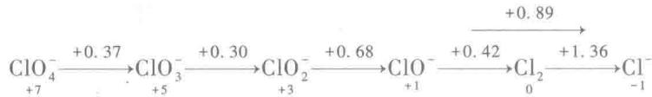 > 图 9-2：氯元素碱性介质 Latimer 电势图（Eθ(V)：ClO₄⁻ +0.37 / ClO₃⁻ +0.30 / ClO₂⁻ +0.68 / ClO⁻ +0.42 / Cl₂ +1.36 / Cl⁻） 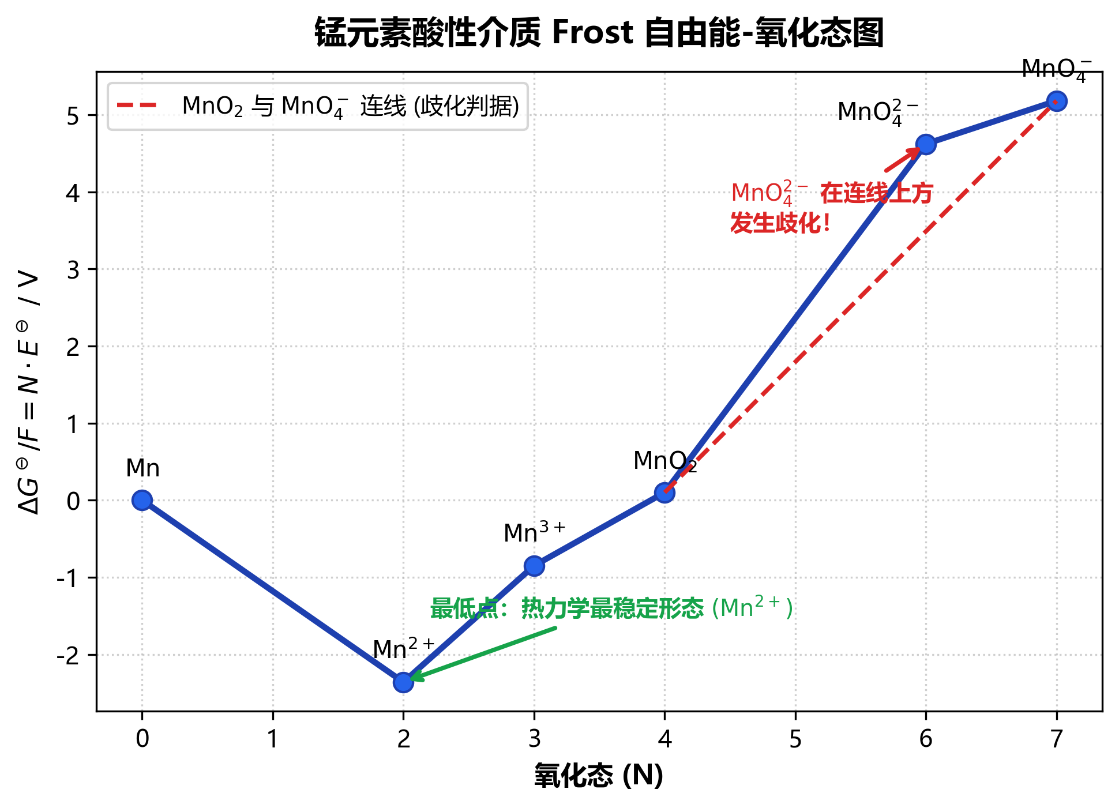 > 图 9-3：锰元素酸性介质 Frost 自由能-氧化态图（Mn²⁺ 最低点与 MnO₄²⁻ 歧化凸点）

§4 陌生体系：多酸 POM 与 Zintl 相
主线：多酸与 Zintl 相是「结构决定性质」的两类极端——前者是金属氧八面体的大聚集，后者是金属的阴离子簇。识别它们靠通式 + 电子计数。（相关知识点见 多金属氧酸盐 · 多核簇。）

4.1 多金属氧酸盐（POM）：Keggin 型
结构类型 | 通式 | 结构特征 | 竞赛形式
Keggin 型 | $[XM_{12}O_{40}]^{n−}$​ | 1 个 XO₄ 四面体被 12 个 MO₆ 八面体包围 | 最常考——给结构图→识别 Keggin→推 n
Dawson 型 | $[X_{2}M_{18}O_{62}]^{n−}$​ | 2 个 XO₄ + 18 个 MO₆ | Keggin 的「二聚体」
Anderson 型 | $[XM_{6}O_{24}]^{n−}$​ | 6 个 MO₆ 共边围绕 XO₆ | 较少考
Keggin 一眼识别：中心一个四面体 XO₄，12 个八面体围绕成球形——像「足球」。
确定 n 的方法：从 X 和 M 的常见氧化态反推。例：H₃PW₁₂O₄₀ → P⁺⁵、W⁺⁶ → n = 3。
Dawson 衍生关系（了解）：Keggin [XM₁₂O₄₀] → 移除一组 M₃O₁₃ → 三缺位 [XM₉O₃₄] → 两个 [XM₉O₃₄] 面共享融合 → α-Dawson [X₂M₁₈O₆₂]。

4.2 Zintl 相：金属的簇阴离子
概念：碱金属/碱土金属与后过渡金属/半金属形成的簇阴离子。
Zintl 离子 | 结构 | 电子计数（Wade 规则） | 出现形式
$[Sn_{9}]^{4−}$​ | 带帽四方反棱柱 | 11 对骨架电子 = n+2 = nido | 最常考
$[Pb_{9}]^{4−}$​ | 同 Sn | 同上 | 类比 Sn
$[Ge_{9}]^{4−}$​ | 同 Sn | 同上 | 类比 Sn
$[Sb_{7}]^{3−}$​ | 四方反棱柱缺一顶 | nido | 较少考
Wade 规则：以 $[Sn_{9}]^{4−}$ 为例，骨架电子对数为 n+2，属 nido（巢式，缺一顶）；Group 14 顶点与 B–H 单元等瓣相似（isolobal，都贡献 2 个骨架电子），故 Zintl 簇的结构类型与硼烷完全对应。完整的 Wade 电子计数推导属后续深化内容，本讲只需能识别簇型。
一眼识别：「碱金属 + 后过渡金属/半金属 → 溶于液 NH₃ 或乙二胺 → 暗色溶液 → 结晶得到含簇阴离子的盐」。
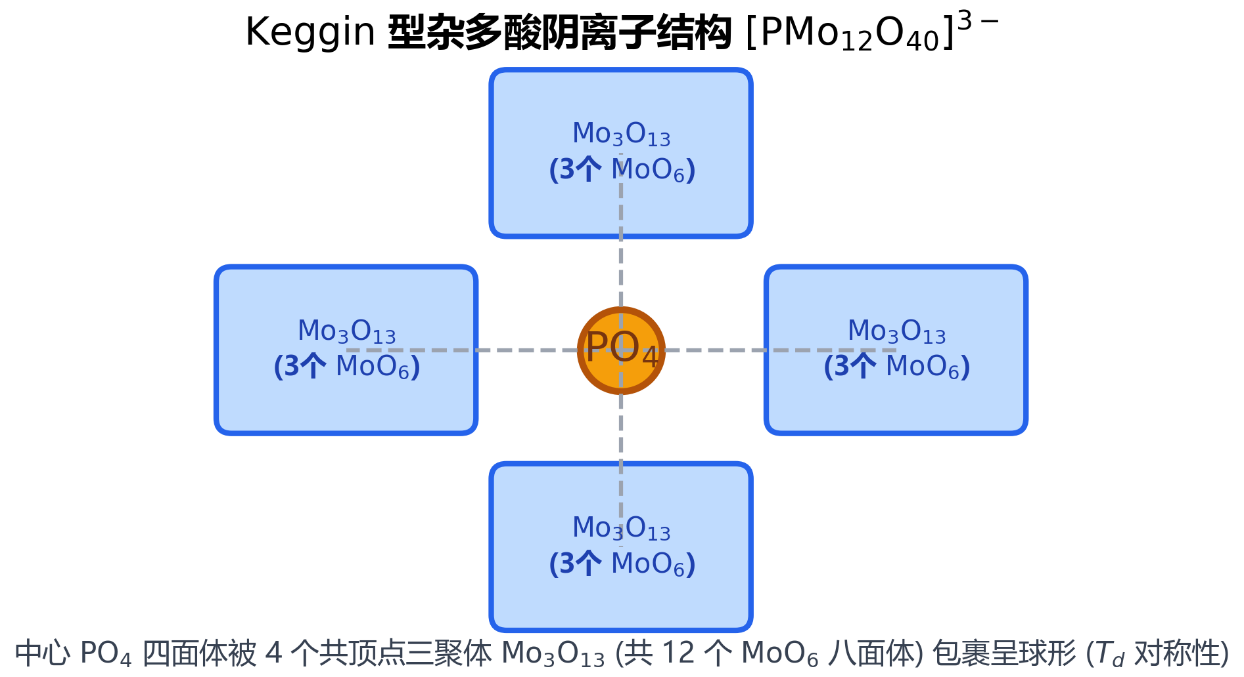 > 图 9-4：Keggin 型 [PMo₁₂O₄₀]³⁻ 杂多酸阴离子结构（中心 PO₄ 四面体被 12 个 MoO₆ 八面体环绕） 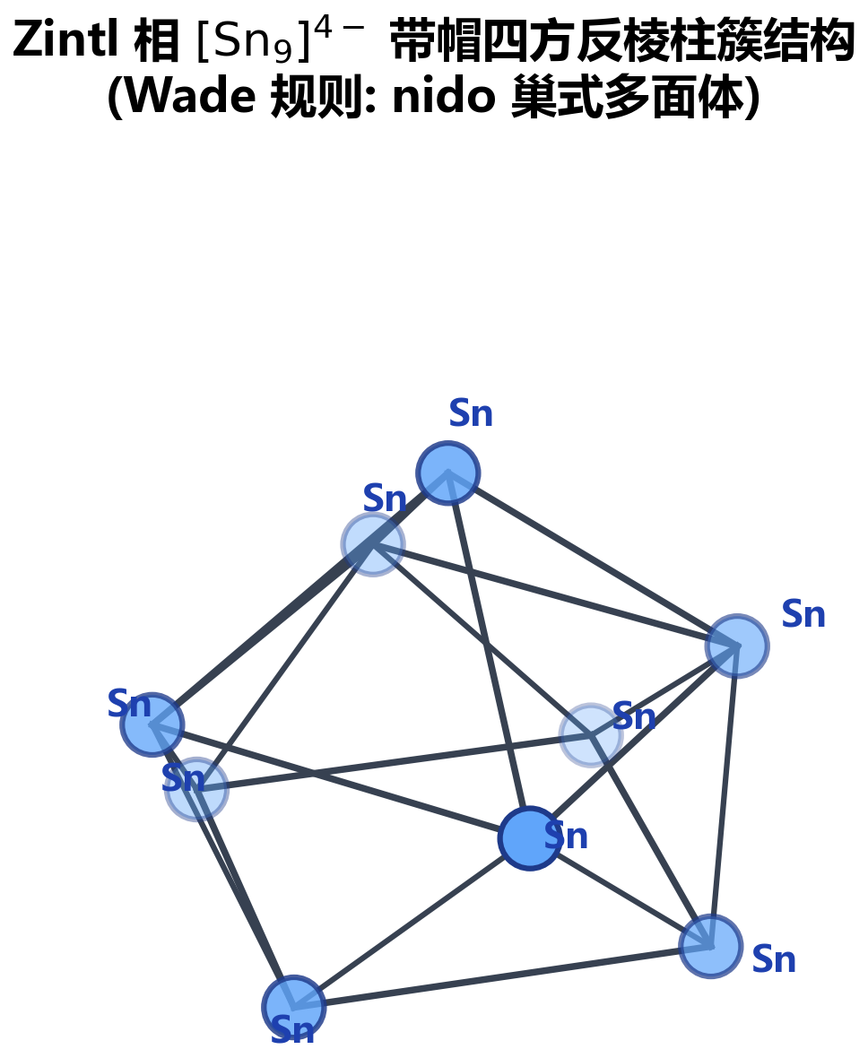 > 图 9-5：Zintl 相 [Sn₉]⁴⁻ 的带帽四方反棱柱结构（符合 Wade 规则的 nido 巢式多面体簇）

§5 陌生体系：稀土/锕系与铂族金属
主线：稀土靠「镧系收缩」解释一切反常；铂族靠「16e⁻ 电子计数」理解催化活性。两条都是「电子结构 → 性质」的推理链。（相关知识点见 镧系收缩 · 18电子规则。）

5.1 镧系收缩——四个竞赛后果
从 La→Lu，4f 电子逐渐填充 → 核电荷 +15 但 4f 屏蔽不完全 → 有效核电荷缓慢增加 → 离子半径递减 ~15 pm。
三个最重要的后果：
- Zr/Hf 半径几乎相等（Hf 在 Lu 之后，受 full 镧系收缩影响）→ Hf⁴⁺ ≈ Zr⁴⁺ → 最难分离的元素对之一；
- Y³⁺ ≈ Ho³⁺（Y 的离子半径恰好落在重镧系）→ Y 与重镧系共生 → 分离困难；
- 异常氧化态：Ce⁴⁺（4f⁰ 空壳，强氧化剂，CAN 试剂，$E^{θ}≈+1.72 V$）、Eu²⁺（4f⁷ 半满，类 Ba²⁺，还原剂）。
- Eu/Yb 金属半径异常偏大（金属半径，非离子半径）：Eu 208.4 pm、Yb 193.3 pm，明显高于镧系趋势线（La 183 → Lu 173.8 pm）。原因：Eu（4f⁷）与 Yb（4f¹⁴）在金属中只贡献 2 个电子入 5d/6s 导带，呈稳定 +2 价离子结构，金属键被削弱 → 半径反弹。而 Eu³⁺、Yb³⁺ 的离子半径仍正常落在趋势线上——异常只在金属态。

5.2 铀酰离子 UO₂²⁺（了解）
结构：直线形 O=U=O，U(VI) = 5f⁰6d⁰，U–O 键级 ≈ 3（一个 σ + 两个 π）。赤道面可配位 4-6 个配体。
竞赛出现形式：给出 UO₂²⁺ 配合物结构 → 判断 U 的氧化态 + 配位数 + O=U=O 键角。锕系 5f 参与成键 → 配位化学不同于 d 区过渡金属。

5.3 铂族金属：16e⁻ → 氧化加成
催化剂 | 组成 | 电子计数 | 关键行为
Wilkinson | RhCl(PPh₃)₃ | Rh(I) d⁸ = 16e⁻（四方平面） | 配位不饱和 → 可氧化加成 H₂ → 烯烃均相加氢
Vaska | IrCl(CO)(PPh₃)₂ | Ir(I) d⁸ = 16e⁻ | 经典氧化加成底物：+ H₂/O₂/CH₃I → Ir(III) d⁶ = 18e⁻
Vaska 的可逆 O₂ 加合：IrCl(CO)(PPh₃)₂ + O₂ ⇌ IrCl(CO)(PPh₃)₂(O₂)——第一个被发现的 O₂ 可逆加合物。
竞赛考点：16e⁻→18e⁻→16e⁻ 循环；反式效应序列是 Pt²⁺ 合成路线设计核心工具——CN⁻≈CO > PR₃ > I⁻ > Cl⁻ > NH₃。
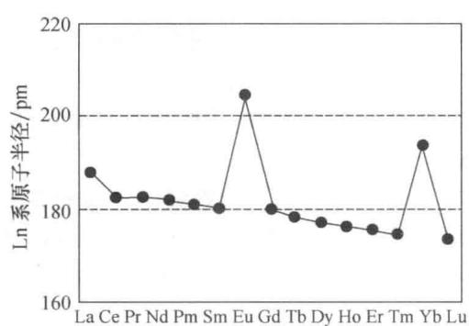 > 图 9-6：镧系收缩原子半径变化趋势（La 到 Lu 半径总体递减，Eu 与 Yb 因半满/全满结构突增） 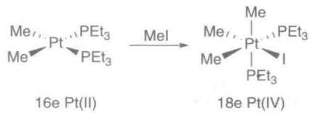 > 图 9-7：平面四边形 16e⁻ Pt(II) 配合物发生氧化加成转变为八面体 18e⁻ Pt(IV) 配合物

§6 陌生体系：非经典化学键
主线：缺电子主族元素通过「桥键」和「金属-金属键」补足电子数；主族多重键靠「空间位阻」稳定。这些都是 2025 竞赛新热点。（相关知识点见 金属-金属键。）

6.1 三中心两电子键（3c-2e）
分子 | 3c-2e 键类型 | 结构特征 | 竞赛考点
B₂H₆ | B–H–B 桥键 | 每个 B 近似四面体 | 经典 3c-2e 范例，Wade 规则入门
Be(CH₃)₂（聚合） | Be–C–Be 桥键 | 缺电子桥键 | 类比 B₂H₆
Al₂(CH₃)₆ | Al–C–Al 桥键 | 同上 | 类比

6.2 Be–Be 金属-金属键（第 38 届决赛入题）
Be 是第二周期，2s²2p⁰，按理不易形成 M–M 键；但配体支持下可形成 Be–Be 单键——2025 竞赛新热点。Be₂(C₅H₅)₂ 中 Be 平均氧化态 +1、Be–Be 键级 1。
竞赛考察方式：给出含 Be–Be 键配合物结构 → 分析 Be 氧化态 + Be–Be 键形成条件。

6.3 主族多重键：空间位阻稳定化
键类型 | 代表化合物 | 稳定化策略 | 竞赛形式
P=P | Mes-P=P-Mes | 大位阻阻止聚合 | 给结构→识别 P=P 双键
Si=Si | R₂Si=SiR₂ | 同上 | 类比烯烃但反应性不同
Ge=Ge | 同上 | 同上 | —
思考：主族元素倾向形成单键聚合物（如白磷 P₄、烯烃聚合），要得到「多重键」必须用大体积基团把反应中心隔离——位阻稳定化。
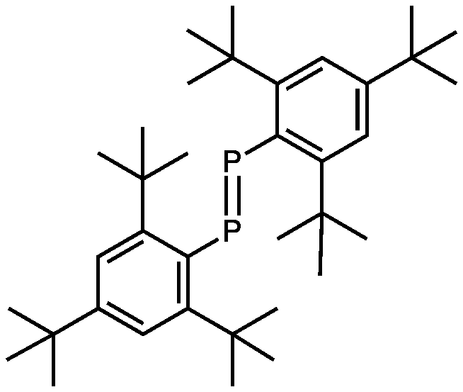 > 图 9-8：主族多重键位阻稳定化示意：Mes-P=P-Mes，大体积芳基隔离 P=P 双键

6.4 d 区金属-金属多重键
d 区（尤其 4d/5d 前中过渡金属）两个金属原子间可用 d 轨道叠加重叠出四重键甚至五重键，组态为 $σ^{2}π^{4}δ^{2}$。经典范例是 $[Re_{2}Cl_{8}]^{2−}$——Re(Ⅲ) 为 d⁴，四个 d 电子填满 $σ^{2}π^{4}δ^{2}$，形成 Re≡≡Re 四重键，两个 ReCl₄ 平面取重叠式（eclipsed）构象，正是 δ 键的直接证据。竞赛考察方式是给结构或价电子数 → 数 d 电子 → 判断金属键级；完整 MO 分析属后续深化。

§7 五步推断法与化学史策略
主线：前八讲练过四步法（实验现象驱动）；本讲的五步法用于数据零碎、物种陌生的体系——先分型，再逐层过滤。（相关知识点见 提炼-化学竞赛初赛讲义-第6讲-推断技术。）

7.1 陌生体系先分型
拿到第四轮元素题，先问「这题在用哪类线索逼你缩范围」：
入口信号 | 先做什么 | 再接什么工具 | 最终落点
化学史材料 | 先翻成现代实验过程 | 方程式、氧化态、热力学判据 | 材料如何约束物质身份
陌生结构图 | 先认局部结构单元与配位环境 | 电子计数、价态、结构类型比对 | 结构线索先于元素猜谜
热力学数据 | 先问数据排除谁、支持谁 | Born-Haber、Ellingham、稳定性比较 | 热力学是排错主力
物性线索 | 先归类颜色/磁性/挥发性属于哪一维 | 晶场/自旋、聚集态、键型 | 物性是结构的外显

7.2 五步推断法（完整执行）
- 物理线索 → 候选元素列表（颜色/溶解度/磁性/熔沸点）
- 结构数据 → 缩小范围（XRD/光谱/VSEPR/磁矩 → 构型/配位数/d^{n}）
- 反应性 → 确认身份（特征反应：沉淀/气体/颜色变化/氧化还原）
- 热力学 → 验证稳定性（Latimer/Frost → 歧化倾向/优势氧化态）
- 方程式 → 综合验证（质量守恒 + 电荷守恒）
磁性判据（$μ_{eff}$ = √[n(n+2)] BM）：n=1→1.73、n=2→2.83、n=3→3.87、n=4→4.90、n=5→5.92。由 $μ_{eff}$ 反推未成对电子 → d^{n} 构型 → 高/低自旋 → 配体场强弱 → 元素身份。

7.3 化学史推断三步翻译法
- 圈古文操作词：「煅」=加热/焙烧；「淬」=冷却/水淬；「飞」=升华；「点」=滴加；「化」=溶解；「煎」=蒸发浓缩
- 定位关键物质：雄黄=As₄S₄；砒霜=As₂O₃；胆矾=CuSO₄·5H₂O；绿矾=FeSO₄·7H₂O；磁石=Fe₃O₄；朱砂=HgS；铅丹=Pb₃O₄
- 按操作写方程式（古名可能含杂质，方程式写纯物质）
经典化学史方程式：As₄S₄（雄黄）$+7O_{2}\overset{Δ}{→}2As_{2}O_{3}$（砒霜）$+4SO_{2}$；CuSO₄·5H₂O（胆矾）$+Fe→FeSO_{4}+Cu+5H_{2}O$；Fe₃O₄（磁石）$+4C\overset{高温}{→}3Fe+4CO$。
现代考法：化学史题不止翻译——还要做热力学窗口判断（如 39 届彩金制备：物质身份 → 热力学温度窗口 → 条件作用三段）。
止损原则：如果两个信号互相矛盾，回到硬约束重新检查，不要硬凑答案。
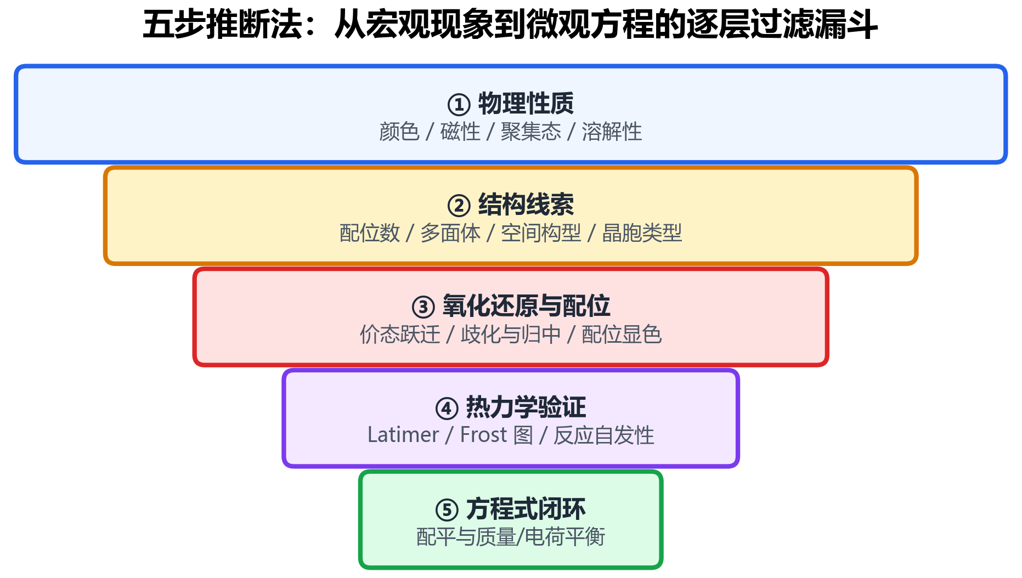 > 图 9-9：五步推断法逐层过滤漏斗（物理性质 → 结构线索 → 氧化还原/配位 → 热力学验证 → 方程式闭环）

§8 课后习题
1. [真题·对角线规则] 周期表中某些第二周期元素与第三周期「右下角」元素表现出异常相似性，称为对角线规则。(1) 从离子极化能力和电荷/半径比的角度，简要解释对角线规则产生的原因。(2) 写出下列反应方程式，并说明 Li 与同族元素（Na、K 等）的差异：(a) Li 在过量 O₂ 中燃烧；(b) Li 与 N₂ 加热反应；(c) Li₂CO₃ 加热分解；(d) LiNO₃ 加热分解。(3) 指出 Be 与 Al 的两个重要相似性（给出化学事实），并分析 Be 的化合物与同族 Mg、Ca 化合物的主要差异。

2. 固体 BeCl₂ 被称为「缺电子化合物」，其中的 Be 采用四配位方式与氯结合，试推测 BeCl₂ 中 Be–Cl 的连接方式。气态 AlCl₃ 中存在的是二聚体 Al₂Cl₆，写出其结构简式。

3. [真题·Born-Haber] 利用下列热力学数据（单位 kJ·mol⁻¹）：Na(s)→Na(g) 升华焓 +108；½Cl₂(g)→Cl(g) +121；Na(g)→Na⁺(g)+e⁻ 电离能 +496；Cl(g)+e⁻→Cl⁻(g) 电子亲和能 −349；Na(s)+½Cl₂(g)→NaCl(s) 生成焓 −411。(1) 画出 Born-Haber 循环图，标出各步 ΔH。(2) 根据 Hess 定律计算 NaCl 的晶格能 U。(3) 晶格能的理论值（Born-Landé 方程）约 −786 kJ·mol⁻¹，实验值与理论值接近，从化学键角度分析可能存在的微小偏差来源。

4. 已知 In（铟）的元素电势图：酸性 $In^{3+}\overset{−0.444 V}{→}In^{+}\overset{−0.126 V}{→}In$；碱性 $In(OH)_{3}\overset{−0.99 V}{→}In$。求 In(OH)₃ 的 $K_{sp}$。

5. 查阅有关数据说明 Cu 虽为 IB 族金属，但在水溶液中 Cu⁺(aq) 却不能稳定存在，而易生成的是 Cu²⁺(aq)。已知 Cu 的第二电离焓为 1966 kJ·mol⁻¹，Cu⁺ 的水合焓为 −581.6 kJ·mol⁻¹，Cu²⁺ 的水合焓为 −2121 kJ·mol⁻¹。

6. 查阅有关 Mn 的元素电势图，并回答：(1) 在酸性介质中，锰的哪些氧化态物种能稳定存在？哪些不能稳定存在？哪些不能两两共存？(2) 强氧化剂 (NH₄)₂S₂O₈、NaBiO₃ 和 PbO₂ 能否将 Mn(II) 氧化为 Mn(Ⅶ)，应在酸性还是碱性介质中进行？

7. 在碱性介质中氮有如下元素电势图：$NO_{3}^{−}\overset{−0.85 V}{→}NO_{2}\overset{0.88 V}{→}NO_{2}^{−}\overset{−0.46 V}{→}NO$。根据此元素电势图，说明利用碱液吸收废气中的有害成分 NO₂ 和 NO（NO 少、NO₂ 多的情况）是可行的。

8. 如何用微溶性的橙黄色固体 V₂O₅ 分别配制 NaVO₃、(VO₂)₂SO₄ 和 VOCl₂ 溶液？写出相应反应方程式。

9. [真题·18电子规则] 金属羰基化合物中 CO 作为 2 电子给体配体与过渡金属配位。(1) 用中性原子法计算 Fe(CO)₅ 中 Fe 的价电子总数，判断其是否满足 18 电子规则。(2) Co₂(CO)₈ 存在含桥式 CO 与仅含端式 CO 两种异构体；对仅含端式 CO 的异构体，每个 Co 需满足 18 电子规则，则 Co—Co 间应存在什么类型的键？计算每个 Co 的价电子数加以验证。(3) 预测 Mn₂(CO)₁₀ 中 Mn—Mn 键的类型并计算。

10. 利用金属键计算公式 $b=\frac{18n−g}{2}$ 计算双核铁硫配合物中的金属-金属键数目。已知：金属核心数 $n=2$；每个 Fe 提供 8 个价电子；每个 Fe 连接 3 个 CO 配体（每个 CO 提供 2 电子）；存在 S 配体（按中性 S 计算，每个提供 2 电子）。求电子需求总数、现有电子总数与需形成的金属-金属键数目。

11. [真题·反位效应] 顺铂 cis-[PtCl₂(NH₃)₂] 是重要抗癌药物，其反式异构体无抗癌活性，二者可通过反位效应定向合成。已知反位效应强度顺序：CO、CN⁻、C₂H₄ > PR₃、H⁻ > NO₂⁻、I⁻、SCN⁻ > Br⁻ > Cl⁻ > NH₃、py > OH⁻ > H₂O。(1) 分别设计以 [PtCl₄]²⁻ 为起始原料合成顺铂和反铂的路线，用方程式表示关键步骤并说明每步中反位效应的作用。(2) 若将 [PtCl₄]²⁻ 先与 2 当量 NH₃ 反应，得到的产物是顺铂还是反铂？为什么？

12. [真题·铍铝对角线] Be 和 Al 在周期表中位置可以说明其性质有很多相似之处。以下推断正确的是（ ） A. BeCl₂ 溶液为酸性，如将其蒸干、灼烧后可能残留固体 Be(OH)₂ B. BeCl₂ 固体是分子晶体，属于非电解质 C. Be(OH)₂ 有两性且碱性比 Mg(OH)₂ 强，酸性比 H₃BO₃ 弱 D. 等量的 Be 与酸反应产生的 H₂ 与碱反应产生的 H₂ 一样多

13. [真题·元素推断-卤素] 有三种无色钠盐 A、B、C，分别溶于水后进行实验：A 溶液加入 AgNO₃ 产生白色沉淀，不溶于稀 HNO₃ 但溶于浓氨水，其固体与浓 H₂SO₄ 加热产生无色刺激性气体 D；B 溶液加入 AgNO₃ 产生淡黄色沉淀，几乎不溶于稀 HNO₃ 和浓氨水，其固体与浓 H₂SO₄ 加热产生红棕色气体 E 和棕色溶液；C 溶液加入 AgNO₃ 产生黄色沉淀，不溶于稀 HNO₃ 和浓氨水，其固体与浓 H₂SO₄ 加热产生紫色蒸气 F。(1) 推断 A、B、C、D、E、F 的化学式。(2) 写出 B 与浓 H₂SO₄ 反应的化学方程式。(3) 将 C 的水溶液与氯水混合，溶液变为棕黄色；再加少量 CCl₄ 振荡，CCl₄ 层呈紫色，解释现象并写出离子方程式。

14. [真题·过渡金属颜色] Ti³⁺（d¹）的水合离子 [Ti(H₂O)₆]³⁺ 在水溶液中呈紫色，可见吸收光谱在 λ_max ≈ 510 nm 处有较宽的吸收峰。(1) 从晶体场理论出发，解释该吸收光谱的产生机制（d-d 跃迁）。(2) 计算晶体场分裂能 Δ_o（以 kJ·mol⁻¹ 与波数 cm⁻¹ 表示）。已知 h = 6.626×10⁻³⁴ J·s，c = 2.998×10⁸ m·s⁻¹，N_A = 6.022×10²³ mol⁻¹。(3) 为什么该吸收峰「较宽」而非尖锐单线？(4) [TiF₆]³⁻ 的吸收峰相对于 [Ti(H₂O)₆]³⁺ 出现在更短还是更长的波长？根据光谱化学序列说明理由。

15. [真题·晶体场磁性] 已知两个 Fe(II) 配合物：A 为 [Fe(CN)₆]⁴⁻（CN⁻ 强场配体），B 为 [Fe(H₂O)₆]²⁺（H₂O 弱场配体）。(1) 分别指出 A、B 中 Fe²⁺ 的 d 电子排布（t_{2g}/e_g 分布），说明是高自旋还是低自旋。(2) 分别计算 A、B 的纯自旋磁矩 μ_s（以 μ_B 为单位，$μ_{s}=\sqrt{n(n+2)}$，n 为未成对电子数）。(3) 实验测得 B 的有效磁矩 μ_eff = 5.25 μ_B，比纯自旋计算值略高，简要解释原因。

16. [真题·J-T效应] Cu²⁺（d⁹）的六配位配合物几乎总是拉长的八面体构型，如 [Cu(H₂O)₆]²⁺ 中 4 个赤道 Cu—O 键长 195 pm、2 个轴向 Cu—O 键长 238 pm。(1) 利用 Jahn-Teller 定理，从 d 轨道能级角度解释 d⁹ 配合物为何发生四方畸变。(2) 在拉长八面体场中画出 d 轨道能级分裂并标出 9 个 d 电子的排布。(3) 判断下列组态（八面体场）中哪些也会产生显著 Jahn-Teller 畸变：d⁴（高自旋）、d⁷（低自旋）、d⁸、d¹⁰，说明理由。

17. [真题·异构体计数] 配合物 [Co(NH₃)₄Cl₂]⁺ 具有八面体几何构型。(1) 写出该配合物所有可能的几何异构体，并判断每种是否具有光学活性。(2) 若将其中的一个 NH₃ 替换为 Br⁻，得到 [Co(NH₃)₃BrCl₂]，可能有多少种几何异构体？其中几种具有光学活性？

18. [真题·卡宾硅磷] M. Driess 等报道了基于呫吨骨架的双 X 卡宾 1 与单质 Y₄（4 个 Y 原子构成的分子）反应，首次分离得到双 X 卡宾稳定的零价 Y₂ 加合物 2。单晶 X 射线衍射测得：2 中 Y–Y 键长 223.69 pm，两个 X–Y 键长分别为 213.07、212.63 pm，C–O–C 键角 121.1°。已知共价单键半径（pm）：B 82、C 77、N 75、O 73、F 72、Al 118、Si 117、P 106、S 102、Cl 99。(1) 工业上用碳在电炉中直接还原 Y 的矿物（磷酸盐矿石）制得单质 Y₄，推断 X 和 Y 各是什么元素。(2) 画出 Y₄ 分子的几何构型，描述其中 Y–Y 化学键的形状，并说明这种键形与 Y₄ 高反应活性的关系。

19. [真题·硅的腐蚀] 硅器件加工中常用化学腐蚀法去除表面氧化层或造型：反应 1 用重铬酸盐溶液（酸性）腐蚀单质硅；反应 2 用氢氟酸与浓硝酸的混合液腐蚀单质硅。写出反应 1 的离子方程式和反应 2 的化学方程式。

20. [真题·铁-001] 研究发现，酸性溶液中 Fe³⁺ 在溶解多种硫化物矿的过程中起重要作用：(1) Fe³⁺ 将辉银矿（Ag₂S）中的硫氧化成硫磺并使银离子转入溶液；(2) Fe³⁺ 将磁黄铁矿（用 Fe₇S₈ 表示）中的硫直接氧化成硫酸根离子。分别写出两个反应的化学方程式。

21. [真题·铁-002] 「发蓝」是钢铁表面处理的一种方法：将洁净铁件浸入一定浓度的 NaOH 和 NaNO₂ 溶液中，加热到适当温度并保持一定时间，在铁件表面形成均匀稳定且防锈的氧化膜 Fe₃O₄，显现棕黑或蓝黑色光泽，处理过程有无色刺激性气体放出。写出该反应的化学方程式。

22. [真题·铜-001] 雄黄为 As₄S₄，雌黄为 As₂S₃，砒黄为 As₂O₃，硫黄为硫单质。(1) 写出雄黄「变」铁的反应方程式。(2) 写出在木炭存在下，砒黄「变」铜的反应方程式（提示：含砷 5% 的砷铜合金是黄色的）。

23. [真题·Cs过氧超氧化物] Cs 的超氧化合物可由电荷无序的立方相转变为电荷有序的四方相。立方相只有一种 O–O 键长，双氧阴离子 O₂^{n-} 有三种对称性等价的取向；X 射线衍射给出其晶胞含 4 个 Cs⁺ 和 3 个双氧阴离子。四方相中 O₂⁻ 与 O₂²⁻ 有序排列，出现两种 O–O 键长，实测约 133 pm 和 149 pm，其中平行于 c 轴取向的双氧离子取较长键长。(1) 写出立方相中双氧阴离子的氧化数；写出四方相的化学式（须表示出超氧与过氧两种组分）。(2) 指出四方相中平行于 c 轴的 O₂^{n-} 是 O₂⁻ 还是 O₂²⁻，并说明理由。

24. [真题·晶体结构] NaCl 晶体属立方晶系、面心立方结构。用 Cu Kα X 射线（λ = 154.18 pm）进行粉末衍射，测得 (200) 晶面衍射角 2θ = 31.70°。(1) 计算 NaCl 晶胞参数 a（pm）。(2) NaCl 实测密度 2.165 g·cm⁻³，计算每个晶胞中含有的 NaCl 化学式数目 Z，并验证晶胞参数的合理性。已知 M(NaCl) = 58.44 g·mol⁻¹，N_A = 6.022×10²³ mol⁻¹。

25. [真题·江苏多酸] 多金属氧酸盐（POMs）是由前过渡金属形成的一类无机功能化合物，其阴离子结构与尺寸具有可调性。当钼酸盐水溶液酸化到 pH 小于 6 时，可得到一种七聚的同钼酸盐。(1) 写出四水七钼酸铵的化学式。(2) 用方程式表示 MoO₄²⁻ 酸化得到七钼酸根离子的过程。另以四水七钼酸铵、Sb₂O₃ 和 Sb₂O₅ 等为原料，经非氧化还原反应可得夹心型混合价锑的多酸阴离子簇 [(Sb^{III}₃O₃)(SbⱽMo₆O₂₄)₂]¹¹⁻，该簇由 2 个 [SbMo₆O₂₄] 亚单元包裹 1 个 [Sb₃O₃] 片段形成。(3) 为什么制备该多酸阴离子簇合物时需要严格控制 pH 在 5.4~5.7？

